台北市立松山高中92學年度第二學期 高二數學(社) 第一次月考(試題卷)
一、多重選擇題： (每題全對得5分；錯一選項得3分；錯二選項得1分；錯三選項以上得0分)
1. 關於橢圓，下列何者正確？
(A)中心為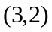 (B)長軸兩頂點為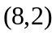及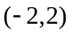 (C)短軸兩頂點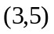及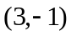 (D)以兩正焦弦的四個端點為頂點的矩形面積為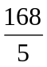 (E)斜率為2且與Γ相切之直線只有一條。
2. 一等軸雙曲線Γ的一條漸近線為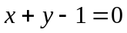，中心(2,-1)且Γ過(0,2)，則下列何者為真？ (A)Γ的兩條漸近線互相垂直 (B)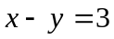為另一條漸近線
(C)Γ的貫軸在直線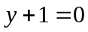上 (D)點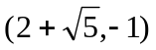為Γ之一頂點 (E)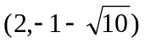為Γ之一焦點。
3. 設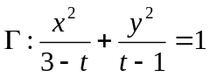，下列何者正確？ (A)Γ表橢圓時，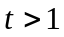
(B)Γ表長軸在軸上之橢圓時，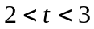 (C)Γ表雙曲線時，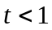或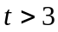
(D)Γ表貫軸在軸上之雙曲線時， (E) 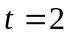時表一圓。
4. 坐標平面上，下列何者為真？
(A)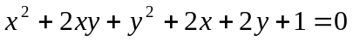的圖形為一直線 (B)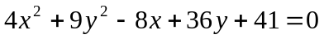的圖形為橢圓
(C) 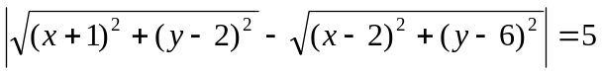的圖形為雙曲線
(D) 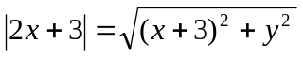的圖形為雙曲線
(E)與圓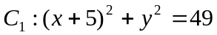，圓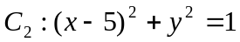相內切的圓的圓心軌跡
的圖形為雙曲線的一支。
二、填充題： 每格5分
1.焦點為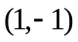，準線垂直於軸，正焦弦長為8之拋物線方程式為 (A) 。
2.方程式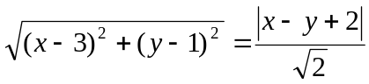所表示之圖形為拋物線，其頂點坐標為 (B)
，正焦弦長為 (C) 。
班級 座號 姓名 .
3.設一雙曲線Γ與橢圓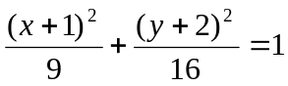有共同焦點，且貫軸長為2，求Γ的方程式為 (D) 。
4.已知雙曲線通過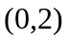且兩漸近線方程式為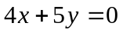，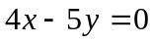，求其共軛軸長為
(E) 。
5.已知橢圓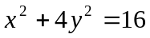的兩焦點為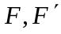
(1)若的坐標為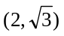，求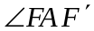的角平分線方程式 (F) 。
(2)橢圓在直線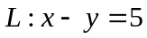上的正射影長為 (G) 。
6.拋物線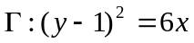，一射入光沿直線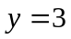射到Γ上一點，經拋物線反射後，反射光與對稱軸交於一點，則之坐標為 (H) ，之坐標為 (I) 。
7. 若直線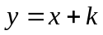與橢圓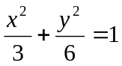相切，求= (J) ；並求切點坐標為 (K) 。
8.直線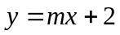與雙曲線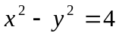恰有一交點，則= (L) 。

三、計算題：每題10分
1.雙曲線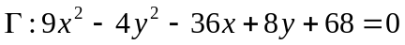，求Γ之(1)中心坐標；(2)頂點坐標；(3)正焦弦長；(4)漸近線方程式；(5)共軛雙曲線。
2.橢圓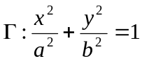，試證橢圓內接矩形(1)面積最大值為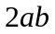；
(2)周長最大值為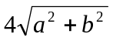。
台北市立松山高中92學年度第二學期 高二數學(社) 第一次月考(答案卷)
班級 座號 姓名 .
一、多重選擇題：(每題全對得5分；錯一選項得3分；錯二選項得1分；錯三選項以上得0分)
1 | 2 | 3 | 4
二、填充題：每格5分
(A) | (B) | (C) | (D)
(E) | (F) | (G) | (H)
(I) | (J) | (K) | (L)
三、計算題：每題10分
1. | 2.

台北市立松山高中92學年度第二學期 高二數學(社) 第一次月考(答案卷)
班級 座號 姓名 .
一、多重選擇題：(每題全對得5分；錯一選項得3分；錯二選項得1分；錯三選項以上得0分)
1 | 2 | 3 | 4
A B D | A B E | C E | A D E
二、填充題：每格5分
(A) | (B) | (C) | (D)
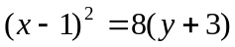  或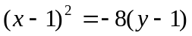 | (2,2) | 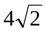 | 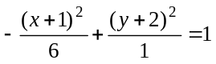
(E) | (F) | (G) | (H)
5 | 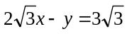 | 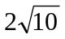 | 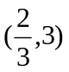
(I) | (J) | (K) | (L)
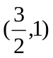 | 3或-3 | (-1,2)或(1,-2) | 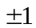或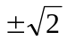
三、計算題：每題10分
1.  (1) (2,1)  (2) (2,4)，(2,-2)  (3)  (4)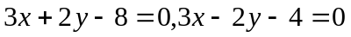  (5)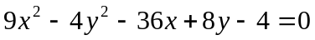 | 2.  略

